**Gâteau au yaourt à la pomme sans sucre ajouté**

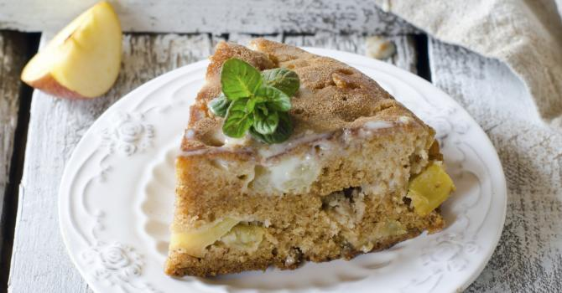

**INGRÉDIENTS**

* Nb de personnes : 6
* 1 yaourt nature 0%
* 3 pommes
* 100 g de farine
* 50 g de fécule de maïs
* 2 oeufs entiers
* 1 blanc d'oeuf
* 1 sachet de levure chimique
* 1 pincée de sel

**PRÉPARATION**

* Préparation : 15 min
* Cuisson : 40 min

1. Préchauffez le four à 180°C.
2. Dans un saladier, mélangez les jaunes d'oeufs, le yaourt, la farine, la fécule, la levure chimique et le sel.
3. Battez le blanc d'oeuf en neige et incorporez-le délicatement à la spatule au mélange précédent.
4. Epluchez, épépinez et coupez les pommes en petits morceaux.
5. Ajoutez les fruits à la préparation puis mélangez le tout délicatement.
6. Versez la pâte dans un moule en silicone et enfournez pendant 40 minutes.
7. Laissez refroidir sur une grille avant de démouler.